工作总结：

工作任务：

|  |  |  |
| --- | --- | --- |
| 工作内容 | 截至日期 | 完成状况 |
| 背景分割算法学习与综述 | 12月10日 | 正常完成 |
| 服务器部署Tensorflow框架，验证分割算法，进行比较、测试、评价 | 12月16日 | 正常完成 |
| 结合任务检测算法，在服务器端完成基于TF的分割功能 | 12月24日 | 正常完成 |
| **验证Flutter框架+TFLite的学习和使用** | **1月7日** | **正在完成，最近也在看老师推荐的几本书籍，根据对应功能搭建了一个小demo，但是有些bug** |
| 将分割功能形成api，给出应用例子 | 1月14日 | 正在进行 |

目前已经完成的工作：

1. 发色分割与替换，根据调色盘自动切换头发的颜色。（这一部分基本完成，已经比较好了）

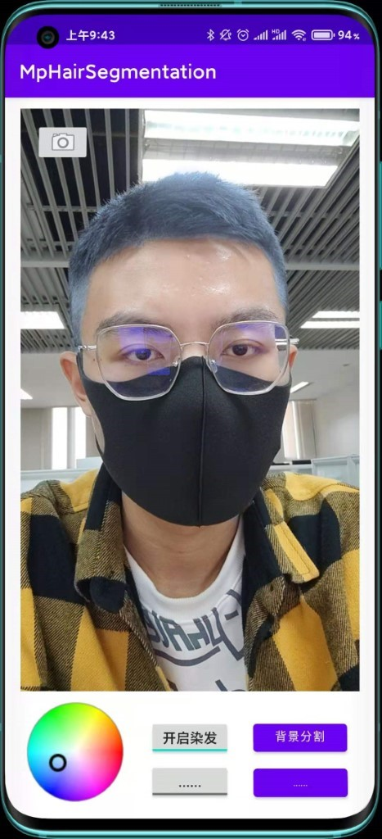

2.人像分割服务器端算法验证与部署。

验证1：采用deeplabv3+CelebAMask数据集训练，在测试集上达到了 miou 82.5%的准确度，但实际效果不太理想：

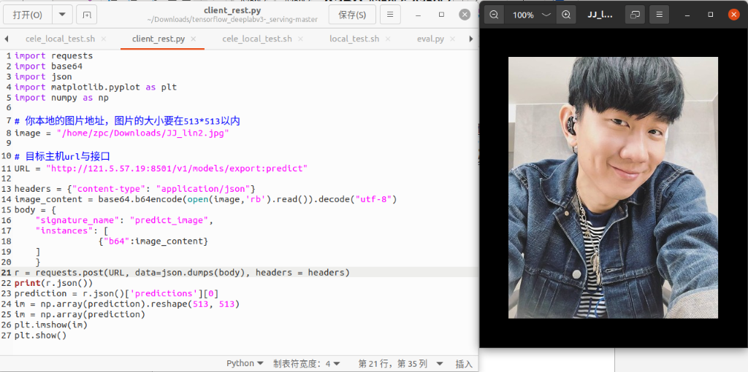

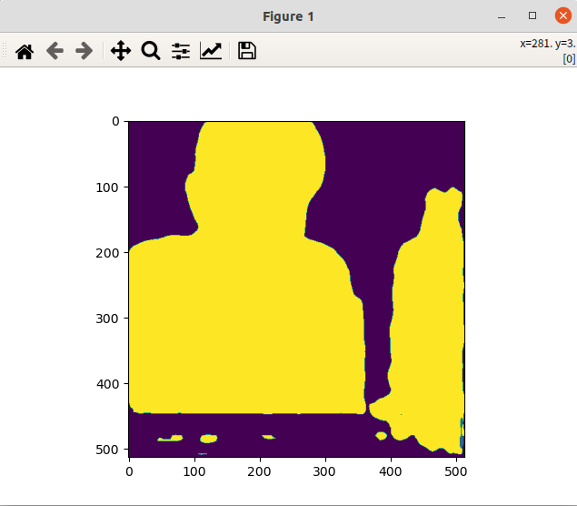

验证2：使用Unet+mobilenetV3搭建深度学习网络训练部署，在训练集合上达到96%的准确度（我觉得还挺好的）

测试原图片：



测试新图片：



测试合成图片：

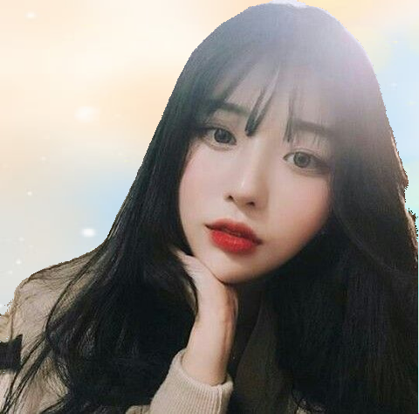

最终，我最后采用了unet，然后也成功 部署在了腾讯云上面。

3. 实时人像背景分割：

最近也是正在学习相应的算法，然后我搭建了一个小demo，但是bug比较多：

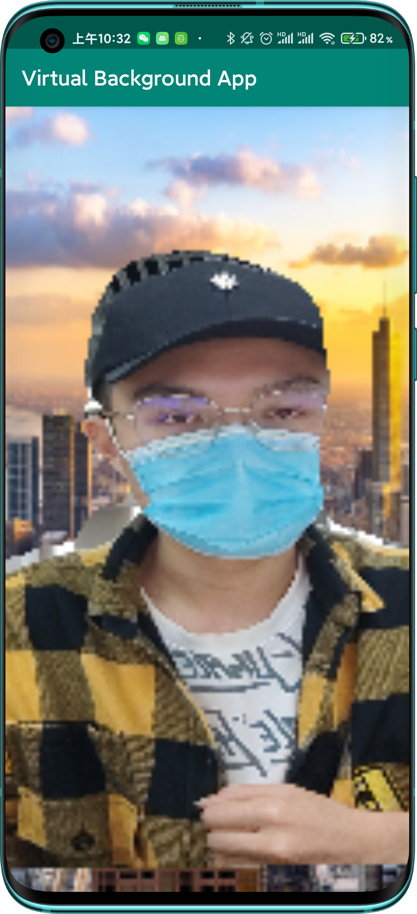

一个是这个画面的分辨率有些问题，特别糊（分辨率比较低，这个在之前图像静态分割也遇到过），还有一个这个人像mask的定位感觉不是特别准确，左边移动有些偏差。